Hawk & Dove
Hoja de ruta del proyecto
Taller B5-T4 · Startup FinTech basada en IA multimodal · Entrega: jueves 8 de octubre de 2026, 18:00

1. La idea
Herramienta B2B para mesas de tesorería, renta fija y ALM que analiza las ruedas de prensa del BCE combinando qué se dice y cómo se dice. El mercado no reacciona solo al texto: la evidencia académica muestra que el tono de voz y la expresión facial del banquero central refuerzan o diluyen el mensaje. La mayoría de herramientas solo analiza el texto; nosotros añadimos voz e imagen.
A partir del vídeo de una rueda de prensa, la app transcribe, separa hablantes, clasifica cada frase como hawkish o dovish, mide el tono de voz y la expresión facial, lee los gráficos de proyecciones y genera un informe con citas, una píldora de audio y un chat por texto o voz sobre el histórico.
Entrada | Vídeo, audio, texto (transcripciones), imagen (gráficos de proyecciones) y voz del usuario.
Salida | Texto (informe y respuestas), audio sintetizado (píldora y respuestas habladas), visualizaciones y vídeo (salto al minuto citado).
Idioma | Salidas en inglés: la fuente está en inglés, los modelos rinden mejor y el usuario profesional trabaja en inglés. El español queda como extensión opcional.
Modelos | Solo preentrenados, preferentemente de Hugging Face: en local si el tamaño lo permite y por API si no.

2. Qué nos van a valorar y cómo lo cubrimos
Criterio del enunciado | Cómo lo cubrimos
Más modalidades, integradas con sentido | Cinco de entrada y cuatro de salida, todas justificadas por el caso de uso.
Cadena de modelos especializados frente a uno monolítico | Ocho etapas encadenadas (ASR, diarización, voz, cara, gráficos, postura, LLM y TTS), más un RAG para el chat.
Probar varios modelos en cada fase (insistencia del profesor) | Dos o tres candidatos por etapa, comparados con una plantilla común (sección 8).
MVP operativo y usable | App en Streamlit sobre resultados precalculados, robusta en la demo.
Despliegue plug-and-play | requirements.txt y script de arranque directo.
README, arquitectura y viabilidad | Diagramas, capturas y análisis de costes, latencia, regulación y monetización.
Código modular | Capas separadas: conexión con modelos, lógica de negocio e interfaz.

3. Cómo se verá la aplicación
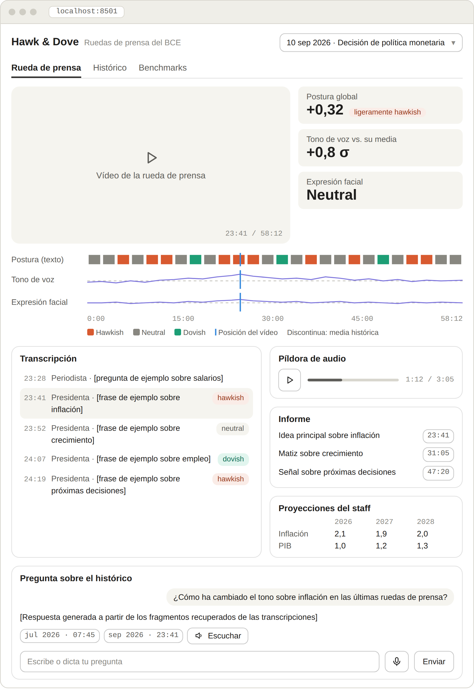
Maqueta orientativa; valores y textos ilustrativos.
Cada pieza sale de un bloque. La línea temporal combina postura (B2), tono de voz (B1) y expresión facial (B3) y avanza con el vídeo; al pulsar una frase o una cita, el vídeo salta a ese minuto. La píldora es el audio generado por B1, las proyecciones las extrae B3 y el chat usa tres funciones en vivo (sección 6). Las pestañas Histórico y Benchmarks muestran la evolución entre ruedas de prensa y los resultados de las comparativas de modelos.

4. Con qué datos trabajamos
Rueda de prensa de referencia: 10 de septiembre de 2026, la más reciente. Incluye proyecciones del staff, así que cubre también la modalidad de imagen. No hace falta pasar todas las ruedas por todos los modelos:
Uso | Qué se procesa | Por qué
Desarrollo y benchmarks | Solo la rueda de referencia, más los datos de referencia de cada etapa (p. ej., frases etiquetadas del dataset WCB). | Todos construyen y comparan sobre el mismo evento.
Demo | Pipeline completo sobre 6-10 ruedas recientes, una sola vez y con los modelos ganadores. | Comparaciones como «tono de voz vs. su media» necesitan varias ruedas.
Histórico (chat y evolución) | Solo texto: transcripciones oficiales de las ~55 ruedas de la era Lagarde. | Indexar y clasificar texto es barato y no requiere procesar vídeo.

5. Los tres bloques
Cada bloque decide con libertad qué modelos prueba, cómo los compara y qué extras añade. Solo se acuerda lo que entra y sale de cada uno (sección 6).
Bloque | Qué hace | Tipos de modelos (candidatos) | Entrega
B1 · Audio  Qué se dice, quién lo dice y cómo suena | Transcripción con tiempos y hablantes.  Tono de voz de la presidenta.  Voz de las salidas: voz sintética genérica, nunca imitando a la presidenta.  Transcripción de las consultas habladas del usuario. | ASR: Whisper large-v3 / turbo, distil-whisper, Parakeet.  Diarización: pyannote, NeMo.  Emoción de voz: wav2vec2 (audEERING), emotion2vec+, openSMILE.  TTS: Kokoro, Chatterbox, Parler-TTS. | transcript.csv, voice.csv, briefing.mp3.  Funciones voz_a_texto y texto_a_voz.
B2 · Texto y razonamiento  Qué significa y qué hay que contar | Postura hawkish/dovish por frase.  Combinación de señales por tiempo.  Informe con citas y reglas fijas de compliance: sin recomendaciones de inversión y con citas obligatorias.  Respuestas sobre el histórico (RAG). | Postura: RoBERTa del WCB, FinBERT, LLM zero-shot.  Síntesis: LLMs abiertos frente a API.  RAG: embeddings (BGE, E5) y LLM. | stance.csv, summary.json, índice del histórico.  Función responder.
B3 · Visión y producto  Qué se ve y cómo se presenta | Expresión facial de la presidenta. Versión mínima obligatoria: sin ella, el vídeo sería solo audio.  Datos de los gráficos de proyecciones.  La aplicación. | Cara: py-feat, HSEmotion, DeepFace.  Gráficos: Qwen-VL, Florence-2, DePlot.  App: Streamlit. | face.csv, projections.csv.  La app.

Responsables: B1 ____________________ B2 ____________________ B3 ____________________
Extras, para quien acabe antes: baseline omni (Qwen2.5-Omni) frente a la cascada, salida en español y validación del tono contra la reacción del mercado (EA-MPD).
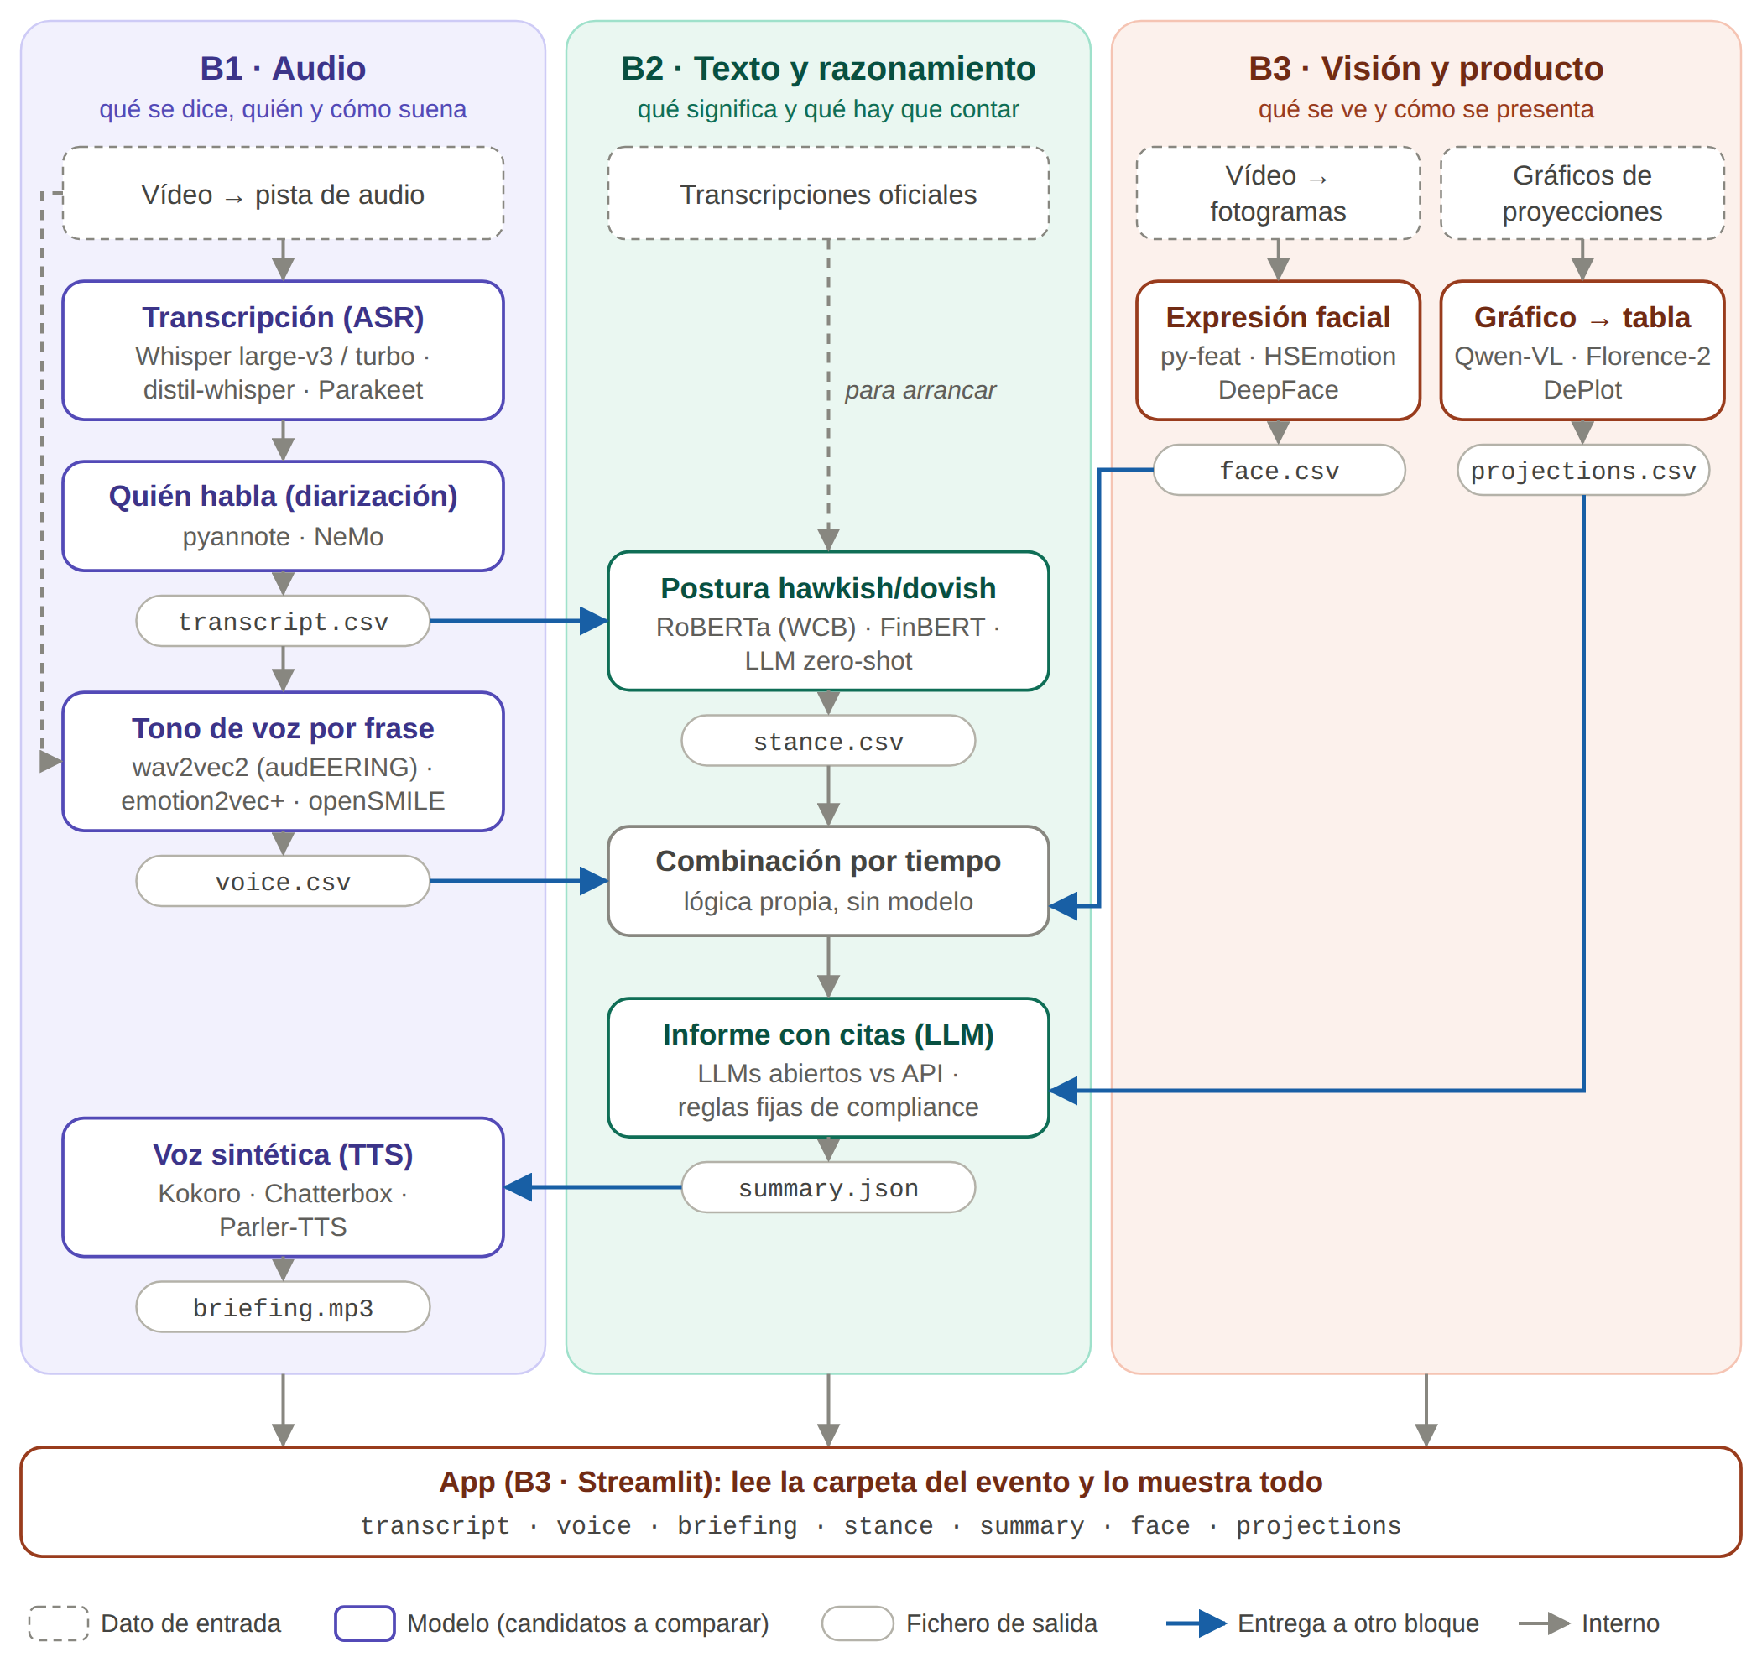
Flujo de modelos por bloque y entregas entre bloques al procesar una rueda de prensa.
Solo dos piezas necesitan resultados de otros bloques: la combinación de señales (B2) y la app (B3). Ambas se programan contra los ficheros de ejemplo y funcionan sin cambios cuando llegan los reales, así que nadie tiene que esperar a nadie.
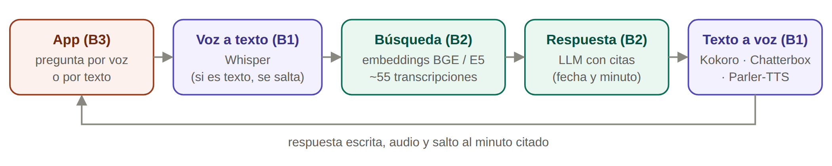
Chat en vivo: se calcula en el momento de la pregunta y responde sobre las ruedas ya procesadas, no sobre ruedas futuras.

6. Lo que tiene que ser igual en los tres bloques
- El tiempo como clave común. Todo resultado sobre el evento lleva start y end en segundos desde el inicio del vídeo, como los subtítulos de una película. Cada bloque elige su granularidad (frase, ventana o segundo) y el cruce se hace por solapamiento temporal: todo lo que cae en el mismo intervalo habla del mismo momento.
- Intercambio por ficheros. Cada bloque escribe sus resultados en CSV o JSON en la carpeta del evento. Nadie importa código de otro bloque y la app solo lee esa carpeta.
- Tres funciones para el chat en vivo, con entrada y salida acordadas: voz_a_texto(audio) → texto (B1), responder(pregunta) → respuesta + citas (B2) y texto_a_voz(texto) → audio (B1).
- Ejemplos primero. Lo primero que hace cada bloque es compartir un fichero de ejemplo de su salida, aunque sea con valores inventados, y una versión provisional de sus funciones. A partir de ahí, el formato solo cambia avisando.
- Mismo entorno. Python 3.11. Cada bloque declara sus dependencias; la app solo lleva los modelos ganadores y lo de benchmark va aparte. Antes de integrar, se prueba la instalación conjunta en un entorno limpio.
- Código en capas dentro de cada bloque: conexión con modelos, lógica e interfaz. Cada etapa admite varios backends (local o API) detrás de la misma función, lo que sirve para el benchmark y para hardware distinto. MLX solo funciona en Mac, así que cada backend local necesita una alternativa multiplataforma.
- Misma plantilla de benchmark (sección 8).

7. La carpeta del evento
data/events/2026-09-10/
├── transcript.csv B1 start, end, speaker, section, text
├── voice.csv B1 start, end, arousal, valence, dominance
├── briefing.mp3 B1 píldora generada a partir de summary.json
├── stance.csv B2 start, end, label, p_hawkish, p_neutral, p_dovish
├── summary.json B2 score, label, briefing, citations
├── face.csv B3 start, end, face_detected, valence, arousal
└── projections.csv B3 variable, year, value

Ejemplo: la frase dicha entre el minuto 23:41 y el 23:52 aparece como 1421.0, 1432.0 en transcript.csv, voice.csv y stance.csv, mientras que face.csv tiene una fila por segundo dentro de ese intervalo. Los nombres de columnas los decide cada bloque; solo start y end son obligatorios.

8. Plantilla de benchmark
Un notebook por etapa en benchmarks/, con la decisión argumentada en markdown y siempre los mismos apartados:
Apartado | Qué incluye | Ejemplo (transcripción)
Candidatos | Los 2-3 modelos que se comparan | Whisper large-v3, Whisper turbo, distil-whisper
Datos de referencia | La «respuesta correcta» contra la que se mide | Transcripción oficial del BCE de esa rueda
Métrica | Cómo se mide la calidad | WER: porcentaje de palabras erróneas
Resultados | La métrica de cada candidato | 6,1 % / 6,8 % / 9,4 % (ilustrativo)
Decisión | Qué modelo entra en la app y por qué | Turbo: casi igual de preciso y mucho más rápido
Latencia | Cuánto tarda en procesar | Minutos por hora de audio
Memoria | RAM o VRAM necesaria | ¿Cabe en un portátil o requiere API?

Latencia y memoria alimentan directamente el apartado de costes y latencias del README.

9. Estructura del repositorio
hawk-and-dove/
├── README.md Arquitectura, flujo de datos, capturas y viabilidad
├── requirements.txt Dependencias de la app (solo modelos ganadores)
├── requirements-bench.txt Dependencias extra de los benchmarks
├── .env.example Claves de API necesarias, sin valores
├── run.sh / run.bat Arranque directo de la app (Mac/Linux y Windows)
├── config.yaml Modelo elegido por etapa y rutas
├── src/
│ ├── audio/ B1: models/ (un backend por candidato) + lógica
│ ├── text/ B2: models/ + lógica (postura, combinación, informe, RAG)
│ ├── vision/ B3: models/ + lógica (cara, gráficos)
│ ├── app/ Interfaz Streamlit (solo lee data/)
│ └── pipeline.py Encadena los bloques para procesar una rueda
├── scripts/ Descarga de vídeos y transcripciones, procesado por lotes
├── benchmarks/ Un notebook por etapa + results/ (CSV y gráficos)
├── data/
│ ├── events/<fecha>/ Resultados de cada rueda procesada
│ └── history/ Transcripciones oficiales e índice del RAG
└── docs/ Diagramas y capturas para el README

Vídeos y audios quedan fuera de git y se descargan con scripts/; los CSV y JSON de las ruedas procesadas sí se suben, para que la demo funcione nada más clonar. Docker en Mac no usa la GPU de Apple, por eso optamos por requirements.txt y scripts de arranque.

10. Fases de trabajo
- Ejemplos de formato: cada bloque comparte su fichero de ejemplo y sus funciones provisionales lo antes posible; es lo que desbloquea a los demás.
- Construcción y benchmark de cada bloque sobre la rueda de referencia.
- Procesado de 6-10 ruedas con los modelos ganadores, carga del histórico de texto e integración en la app.
- README, demo grabada (respaldo de la demo en vivo) y entrega.
Única fecha fija: jueves 8 de octubre, 18:00. Conviene reservar margen suficiente para las fases 3 y 4. Regla de oro: primero el mínimo de cada bloque funcionando de extremo a extremo; los extras, después.

